МИНИСТЕРСТВО ОБРАЗОВАНИЯ И НАУКИ
ЛУГАНСКОЙ НАРОДНОЙ РЕСПУБЛИКИ
МАЛАЯ АКАДЕМИЯ НАУК

«Что за роскошь, что за смысл…»

По страницам сборника
«Пословицы русского народа» В.И. Даля

Отделение: языковедения,
литературоведения, фольклористики и
искусствоведения
Секция: русский язык

Работу выполнила:
Лихачёва Ангелина Васильевна
ученица 4-Б класса
ГОУ ЛНР СГ №11
им. Кирилла и Мефодия

Научный руководитель:
Лисюкова Ольга Валентиновна,
учитель начальных классов
ГОУ ЛНР №11 им. Кирилла и Мефодия

Стаханов
2022

СОДЕРЖАНИЕ

ВВЕДЕНИЕ…………………………………………………………....................... 3
ГЛАВА 1. ТЕОРЕТИЧЕСКАЯ ЧАСТЬ
  - Знакомство с биографией В.И Даля…………………………………………....4
  - Даль православный……………………………………………………………...5
  - «Что за роскошь, что за смысл..». Портрет пословицы……………………….7
ГЛАВА 2. ПРАКТИЧЕСКАЯ ЧАСТЬ
2.1. Социологический опрос о применении пословиц и поговорок в современной жизни………………………………………………………………...8
2.2. Результаты социологического опроса среди учителей……………………..10
2.3. Словесные игры. «Поиграем в пословицы» .……………………….…….... 11
Заключение………………………………………………………………………...13
Список использованной литературы…………………………………………..14
Приложения………………………………………………………………………..15

Введение
В школе, на тематических уроках, посвященных Луганщине, я узнала о выдающемся земляке Владимире Ивановиче Дале. Из рассказа учителя мне стало известно, что 22 ноября мы отмечаем 220-летие со дня рождения В.И. Даля. Я узнала, что всю свою жизнь Владимир Иванович посвятил собиранию слов и пословиц русского народа. Мне захотелось подробнее узнать об этом выдающемся человеке и его трудах.
Для своего исследования я выбрала сборник «Пословицы русского народа». Всем известно, что пословицы – это мудрые изречения народа на самые разные темы. Мы часто в речи употребляем пословицу как готовую подсказку, подходящую для многих жизненных ситуаций. Тем они и ценны. Тема исследования весьма актуальна и значима, так как это еще один повод вспомнить ученого-этнографа и рассказать о значимости его труда. Напомнить о том, как важно оправданно и грамотно использовать пословицы в речи.
Объект исследования: сборник «Пословицы русского народа».
Цель исследования:
- изучить биографию В.И Даля;
- показать роль пословицы в жизни человека;
- доказать, что восприятие мира русского человека отразилось в его пословицах;
- проследить, живут ли пословицы в повседневной жизни;
- выяснить, нужны ли пословицы в нашей жизни.

Из целей вытекают задачи:
- найти материал и изучить биографию В.И. Даля, ознакомиться со сборником «Пословицы и поговорки»;
- составить портрет пословицы;
- провести анкетирование;
- представить результаты социологического опроса «Пословица в моей жизни»;
- создать книжку-малышку по пословицам В.И. Даля;
- выступить с презентацией.

Гипотеза исследования: если мы будем применять в речи пословицы и поговорки, то будем совершенствовать свою речь, учиться делать её краткой, содержательной, выразительной и всем понятной.
В своей работе я использовала такие методы исследования:
- изучение и анализ научной литературы, интернет – ресурсов;
- социологический опрос в гимназии;
- эксперимент;
- наблюдение;
- практическая работа;
- обобщение результатов эксперимента и наблюдений.
Раздел 1. Теоретическая часть
1.1 Биография В. И Даля

Даль! Как певуче широко
Звучит короткий этот слог!
Служить народу нелегко –
Казак Луганский смог
Из века в век течет Лугань,
Из дней минувших в наши дни
приходит к Вам Владимир Даль
Творец, писатель, гражданин!
И будет длиться его век
Пока жива его строка,
Берущая бессмертные бег
В душе родного языка.

Владимир Иванович Даль… Кто же он? Почему его имя помнят уже 220 лет?

Для того, чтобы узнать это, я отправилась в школьную библиотеку. Наша библиотекарь, Татьяна Николаевна, посоветовала мне обратиться к «Энциклопедии для детей» и книгам авторов - биографов В.И.Даля. (Приложение 1) В энциклопедии доступно рассказано о жизни и деятельности В. И. Даля. Из источника я узнала, что Владимир Иванович не был коренным русским. «Прадеды мои по отцу были датчане»,- писал в автобиографии В.И.Даль, но сам себя он относил к русским: «Кто на каком языке думает, тот к тому народу и принадлежит. Я думаю по-русски».
Родился Владимир Иванович 22 ноября 1801 года в поселке Луганский завод (ныне город Луганск) Екатеринославской губернии, где его отец, датчанин Иоганн Христиан Даль, служил врачом. Его мать, Мария Фрайтаг, была немка по отцу и француженка по матери. Она была превосходно образована, знала 5 языков, увлекалась музыкой, литературой. От родителей мальчик унаследовал чувство слова и широкий круг интересов.
В семье Далей было много книг, словарей, царило благоговейное отношение к слову. Все это, конечно, повлияло на судьбу будущего автора знаменитого словаря.
Я узнала, что за свою жизнь В.Даль сменил много профессий: он был моряком, военным врачом, инженером, писателем. Но интерес к русскому языку, быту, фольклору проявился у Даля еще в юности. И, можно сказать, это послужило началом к великому делу всей его жизни- созданию сборника, в который вошли пословицы и поговорки русского народа, скороговорки, приметы, загадки. Всюду, где бы ни бывал, Даль жадно хватал на лету слова и обороты, когда они срывались с языка в простой беседе людей всех сословий, всех окраин... И собрал — 30 тысяч пословиц, 200 тысяч слов. Словарь Даля – это не только лексикон, словник, это единственная в своём роде энциклопедия широкой народной жизни. Это книга для изучения: в ней – такая масса сведений из самых разнообразных областей жизни, человеческой деятельности, быта. За свой великий труд В.И.Даль удостоен Ломоносовской премии Академии наук и звания почётного академика.
Память о В.И. Дале хранят два дома: первый – в котором он родился, находится в Луганске. Второй – в котором жил последние годы - находится в Москве на Большой Грузинской улице. В этих домах открыты мемориальные музеи.

1.2. Даль православный.
Изучая книги о Владимире Ивановиче Дале, я не могла не восхититься его «подвигом»! Ведь иначе труды Даля назвать нельзя! Немного слышала о нем, как о писателе, который писал сказки, православные рассказы. В. И Даль собрал уникальное собрание русских пословиц и поговорок.
Из его биографии я знаю, что он был датчанином по происхождению, но всю жизнь с такой любовью изучал русский язык, Россию, народ русский. Меня это поразило и удивило одновременно, ведь Владимир Иванович был одним из тех иностранцев, которые поняли, полюбили и даже стали изучать …Святую Русь! Главное было в том, что Даль полюбил в русском человеке его Православие. И это отразилось в его «малой прозе». Несколько разделов его сборника «Пословицы русского народа» посвящены Вере в бога: «Бог-вера», «Вера-исповедание».
Мне запомнились некоторые из них:
Жить – Богу служить.
Вера спасает. Вера животворит.
Кто любит Бога, добра получит много.
Кто к Богу, к тому и Бог.
Бог не в силе, а в правде.
С верой нигде не пропадешь.
Всяк про себя, а господь про всех.
Что Богу угодно, то и пригодно.
Кто правду стережёт, того Бог бережёт.
А от своих родных я слышала такие пословицы и поговорки:
На Бога уповай, а без дела не бывай.
Человек предполагает, а Бог располагает.
Ступай домой и Бог с тобой.
Никто не может, так Бог поможет.
Не бойся никого, кроме Бога одного.
Сам же Владимир Иванович говорил так: «Православие — великое благо для России, несмотря на множество суеверий русского народа. Но ведь все эти суеверия не что иное, как простодушный лепет младенца, еще неразумного, но имеющего в себе ангельскую душу. Сколько я ни знаю, нет добрее нашего русского народа и нет его правдивее, если только обращаться с ним правдиво…А отчего это? Оттого, что он православный… Поверьте мне, что Россия погибнет только тогда, когда иссякнет в ней Православие…».
Оказывается, будучи глубоко верующим человеком, Даль долго не принимал Православие. Владимир Иванович боялся быть нечестным перед своей совестью и перед Богом.
Осенью 1871 года с Владимиром Ивановичем случился первый лёгкий удар. После этого он пригласил православного священника, принял православное крещение и причастился Святых Христовых Таин по православному обряду. В.И. Даль скончался 22 сентября/ 4 октября 1872 года и был похоронен на Ваганьковском кладбище.

1.3. «Что за роскошь, что за смысл…». Портрет пословицы
Пословицы недаром молвятся,
Без них прожить никак нельзя!
Они великие помощницы,
И в жизни верные друзья.
Порой они нас наставляют,
Советы мудрые дают,
Порой чему- то поучают,
И от беды нас берегут.
Вспомним из уроков литературного чтения – что такое пословица и поговорка.
Поговорка – словосочетание, оборот речи, отражающий какое-либо явление жизни. Часто имеет юмористический характер. Образное крылатое выражение
Пословица – краткое изречение назидательного характера, имеющего форму предложения. Такое определение приводится В.И. Далем в его предисловии «Напутное» к сборнику «Пословицы русского народа» [Даль 1957:13]. Значит, можно сделать вывод: поговорка - это меткое выражение, которое дополняет речь говорящего. Может быть частью пословицы, самостоятельным словосочетанием. А пословица наполнена мудростью. наставлением, руководством к действию.
Вот каков портрет пословицы:
- Легко запоминается, выражает законченную мысль.
- в ней заключена мудрость, с пословицей не спорят.
- общеизвестность, ее знают многие.
- применяется в различных ситуациях.
Теперь мы сможем легко отличить пословицу от поговорки.
Откуда же берутся пословицы и поговорки? Все говорят, что это мудрость народная.
Давайте разберемся и обратимся к литературоведческому словарю. Из него я узнала, что происхождение пословиц напрямую связано с бытом и духовной жизнью народа и основывается на его опыте. Пословицы вытекают из различных жизненных ситуаций.
А такие ситуации возникали:
- В ходе исторических событий:
Неждан гость хуже татарина.
Кто где родился, там и пригодился.
- В быту:
Не красна изба углами - красна пирогами.
- В повседневном труде:
Без закваски хлеба не месят.
Без труда не вытащишь и рыбку из пруда.
Не сиди, сложа руки, так не будет и скуки!
- В свободное время:
Скучен день до вечера, коли делать нечего.
Пословицы также могли говорить
- о наблюдениях за явлениями природы:
Солнце за тучку садится - к дождю, в краснах- к вёдру.
- осмысление своего социального положения:
На брюхе шёлк, а в брюхе щёлк.
Яблочко от яблоньки недалеко падает.
- о религии:
Бог даст день, даст и пищу.
Перед началом исследования я задалась такой целью: доказать, что в пословицах хранится мудрость народная. Из книги биографа В. И. Порудоминского «Жизнь и слово» я узнала, как пишет об этом сам Владимир Иванович: «Собрание пословиц - это свод народной, опытной премудрости, цвет здорового ума, житейская правда народа». «Поговорка – цветочек, пословица - ягодка». В творчестве народа привлекает Даля не только само творчество, а больше сам народ. Собирать и изучать пословицы – значит сделать «общее заключение о духовной и нравственной жизни народа, о житейских особенностях его». [4, 6] Даль изъездил всю Россию. Записывал пословицы и поговорки от крестьян, ремесленников, солдат.
Вот как описывают современники Даля один из эпизодов его жизни:
«Больше месяца гудит, шумит, говорит, торгуется нижегородская ярмарка. Ходит по ярмарке Владимир Иванович Даль. Ничего не покупает. Слушает ярмарочный гул. Выдёргивает из гула слова, прибаутки, пословицы – точно золотых рыбок из омута. ...каждый вечер приносит он домой бесценные приобретения, единственные, за которые не просят на ярмарке денег – только подбирай. Дома он раскладывает слова по полочкам в своих хранилищах; каждую пословицу переписывает дважды на «ремешки», узкие полоски бумаги: одна и та же пословица войдет в Словарь как пример для пояснения слова и в тетрадь, предназначенную лишь для пословиц. Таких тетрадей уже сто восемьдесят, и надо что-то делать с ними…».[4, 187] Даль знал, что с ними делать. Результатом этой кропотливой работы стал сборник «Пословицы русского народа», который был издан в 1862 году.
Приступая к изучению сборника пословиц, я заметила, что в нём очень легко найти нужную пословицу, так как все они расположены по темам. Сто восемьдесят тетрадей, куда Даль вклеивал «ремешки», - это сто восемьдесят тем. Среди них: «Любовь - нелюбовь», «Радость – горе», «Ум – глупость», «Правда – кривда», «Воля – неволя», «Месяцеслов», «Стихии», «Вселенная», «Народ – мир» и другие. Заслуга В.И.Даля не только в том, что он собрал такое количество народных изречений, но и в том, что он впервые распределил пословицы по темам. Пословицы и поговорки живут в народной речи века.
А теперь хотелось бы узнать, живут ли они и в нашей речи? В каких ситуациях мы их употребляем? В каком виде пословицы дошли до наших дней?

Раздел 2. Практическая часть
2.1. Социологический опрос о применении пословиц и поговорок в современной жизни.

В рамках нашего исследования я провела социологический опрос среди своих одноклассников, их родителей и учителей. В анкетировании приняли участие 14 учеников, 10 родителей и 20 учителей.
Одноклассникам и родителям были заданы вопросы:

1. Употребляете ли вы пословицы в своей речи?

2. Назовите наиболее употребляемые пословицы.

О дружбе:
Не держи сто рублей, а держи сто друзей.
Друг познается в беде.
Друга узнать – вместе пуд соли съесть.
Нет друга – ищи, а нашел - береги.
Старый друг лучше новых двух.
Своих друзей наживай, а отцовых не теряй.
Доброе братство милее богатства.
Ради милого дружка и сережку из ушка.
О труде и лени:
Без труда не вытащишь и рыбку из пруда.
Дело мастера боится.
Делу время, потехе час.
Без дела жить, только небо коптить.
Любишь кататься люби и саночки возить.
Сделал дело, гуляй смело.
Кто рано встает, тому Бог подает.

О временах года:
Весна красна цветами, а осень плодами.
Зимой снег глубокий, летом хлеб высокий.
Что летом родится, зимой пригодится.
Кто спит весной, плачет зимой.
О семье:
При солнышке тепло, при матушке добро.
Вся семья вместе, так и душа на месте.
На что и клад, коли в семье лад.
В дружной семье и в холод теплее.
Мы видим, что чаще всего встречаются пословицы о том, что волнует и сегодня: о труде, о семье, о дружбе.

Родителям был задан еще один вопрос:

- Какие пословицы вы используете, когда обращаетесь к своим детям?
Чаще всего звучали пословицы о жизненных целях и о труде.
Ремеслу везде почет.
Сделал дело, гуляй смело.
Век живи, век учись.
Жизнь дана на добрые дела.
Жить – Родине служить.
Повторение – мать учения.
Кто хочет много знать, тому надо мало спать.
Без муки нет и науки.
Ученье свет, а неученье тьма.
Написано пером, не вырубишь топором.
Встречаются и такие наставления:
Кашу маслом не испортишь.
Береги платье с нову – а честь с молоду.

Это говорит о том, что посредством пословиц родители наставляют своих детей.
2.2 Результаты социологического опроса среди учителей.
Среди учителей также был проведено анкетирование. Я хотела узнать, какие труды В. И. Даля используют педагоги в своей работе, а также пословицы какой тематики чаще всего используют в жизни и какие из них помогают им при общении с учениками.
В результате я выяснила, что в работе учителя В. И. Даль незаменим. К нему «обращаются», его ценят. Используются такие труды В. И. Даля, как «Толковый словарь живого великорусского языка», «Пословицы русского народа», читают «Православные рассказы», сказки. Особенно часто к работам В.И. Даля обращаются учителя русского языка и литературы и учителя начальных классов, ведь пословицы учат меткости и краткости высказывания.

Выяснив, какие пословицы и поговорки учителя применяют в общении с учениками, можно объединить их общей темой – труд, ученье.
Вот часто встречающиеся:
Что посеешь, то и пожнешь.
Век живи, век учись.
Повторенье – мать ученья.
Где ум, там и толк.
Кому работа в тягость, тому неведома радость.
Семь раз отмерь, а один раз отрежь.
Но были и такие:
Поспешишь - людей насмешишь
Не говори – не умею, а говори – научусь
Глупо говорить – людей смешить
Плохо тому, кто добра не творит никому.
В здоровом теле – здоровый дух.
На ошибках учатся.
Делано наспех и сделано на смех.
Лучше синица в руках, чем журавль в небе.
Где родился, там и пригодился.
Итак, как видим, пословица недаром молвится. Но оказывается, не все пословицы дошли до нас в полном виде, иногда, сами того не подозревая, мы пользуемся лишь обрывками пословиц и поговорок. Например, для учителей было еще одно задание – дописать продолжение известной пословицы:
Всяк правды ищет…, (да не всяк ее творит)
Горбатого могила исправит.., (а упрямого - дубина)
Семеро одного обедать не ждут…,(а смелый и один ест)
Дело мастера боится..,(а иной мастер дела)
Живем, хлеб жуем…(иногда присаливаем)
Хлопот полон рот…,(а перекусить нечем)
(От овса кони не рыщут)…, а от добра добра не ищут.
Как с гуся вода…,( а с тебя худоба)
Первый парень на деревне…,(а в деревне два двора)
Утро вечера мудренее…,(трава соломы зеленее)
Гора с горой не сходится…,(а горшок с горшком столкнётся)
Выяснилось, что почти все учителя слышали и пользуются именно первой частью пословицы. И таких пословиц великое множество.
2.3. «Поиграем в пословицы».
Чтобы лучше запоминать пословицы, я предложила своим одноклассникам несколько игр. (Приложение 3)
Игра 1 . «Посчитай, сколько пословиц».
Ну, кто из вас не согласится,
Что без труда мечта мертва;
Что дело мастера боится;
Что жизнь дана нам для добра;
Что друг не тот, кто медом мажет,
А тот, кто правду прямо скажет;
Что долог день до вечера,
Коли делать нечего;
Что сам себя лишь тот погубит,
Кто других совсем не любит?
Где растяпа да тетеря,
Там не прибыль, а потеря.
И, конечно, без труда
Не вытащить и рыбку из пруда.
Помни! Тот, кто хочет много знать,
Тот не должен долго спать
Согласитесь: лень и плут
До добра не доведут.

Игра 2
Вспомните пословицы и поговорки, в которых встречаются числа.
Игра 3 «Угадай пословицу».
За (какой?) головой, как за каменной стеной (умной, большой, старой).
(Какую?) дружбу топором не разрубишь? (Верную, долгую, красивую).
(Что?) век не забудется? (Добро, богатство, бедность).
(Какому?) человеку бывает стыдно и перед кошкой (взрослому, старому, доброму).
Худо тому, кто (что?) не делает никому (добра, встреч, помощи).
(Какое?) слово до сердца доходит (длинное, сердечное, непонятное).
(Какое?) слово, что дождь в засуху (доброе, короткое, весёлое).
Людям забота как воздух нужна, стать всем (каким?) поможет она (выше, богаче, добрее).
Игра 4 «Исправь ошибку»
Баба с возу, а хомут найдется
Баба с возу — кобыле легче
Была бы шея, а хомут найдется
Без труда не накинешь платок
Без труда не вынешь и рыбку из пруда
На всякий роток не накинешь платок
Едешь на день, а сам не плошай
Едешь на день — хлеба бери на неделю
На бога надейся, а сам не плошай
За двумя зайцами погонишься, бей молотом
За двумя зайцами погонишься, ни одного не поймаешь
Не умеешь шить золотом, бей молотом
Красна птица пером, да дураку досталась
Красна птица пером, а человек — умом
Умная голова, да дураку досталась
Скучен день до вечера, мужик не перекрестится
С кучен день до вечера, коли делать нечего
Гром не грянет, мужик не перекрестится.
Как мы видим, пословица может не только научить, но и развеселить, и потешить в час досуга. Играя с пословицами, развивается наша речь, воображение, ведь заставляет задуматься не только над смыслом, но и логическим продолжением.
Заключение
Подводя итог нашего исследования, можно сказать, что поставленных целей я достигла. Считаю, что исследовательская работа имеет практическую значимость, так как привлекла внимание к личности В. И. Даля, приоткрыла для нас тайны русской души.
Мы видим, что пословицы и поговорки – неотъемлемая часть нашей повседневной речи и по результатам исследования мы смогли убедиться, что пословицы живут в нашей жизни и активно используются. Многие из них «прошагали» до нас не одно столетие. И кто знает, смогли бы мы пользоваться ими сегодня, если бы Владимир Иванович не увековечил их в своем сборнике.
В заключение хочется отметить, что используя пословицы и поговорки в нашей речи, мы обогащаем ее, делаем ярче. Ведь всегда интересно поговорить с тем, кто выражается метко, мудро, приятно слушать такую богатую речь.
Вот как об этом написали мои одноклассники:
Гудрунц Игорь:
«Пословица недаром молвится. Пословицы и поговорки помогают выражать свои мысли, украшают речь говорящего. Благодаря пословице и поговорке можно решить, как поступить в трудной ситуации».
Адодина София:
«Хороша пословица в лад да в масть. Пословицы и поговорки играют важную роль в жизни человека. Они обогащают и украшают речь, развивают воображение».
Порохня Мария:
«Пословица не покормница, а с нею добро. Пословица содержит мудрость народа, накопленную годами. Чтобы что-то пояснить собеседнику, применяют пословицы. Пословицы и поговорки поучительные, они учат человека добру».
Листая страницы сборника «Пословицы русского народа», мы открыли для себя много интересного, полезного, красивого. А жизнь Владимира Ивановича Даля – это мирный подвиг, щедрый дар нам, своим потомкам!

СПИСОК ИСПОЛЬЗОВАННЫХ ИСТОЧНИКОВ

- Даль В.И. Избранные произведения: Предисловие.- М.: Издательство «Правда»; 1989
- Даль В. И «Напутное», 1957
- Даль В. И «Пословицы русского народа»; Санкт – Петербург «Диамант» 1996
- Порудоминский В.И. «Жизнь и слово»; М.; «Молодая гвардия», 1985
- Энциклопедия для детей. Москва. 2004.
6. https://pravoslavie.ru/36558.html интернет - ресурс

ПРИЛОЖЕНИЯ

Приложение 1

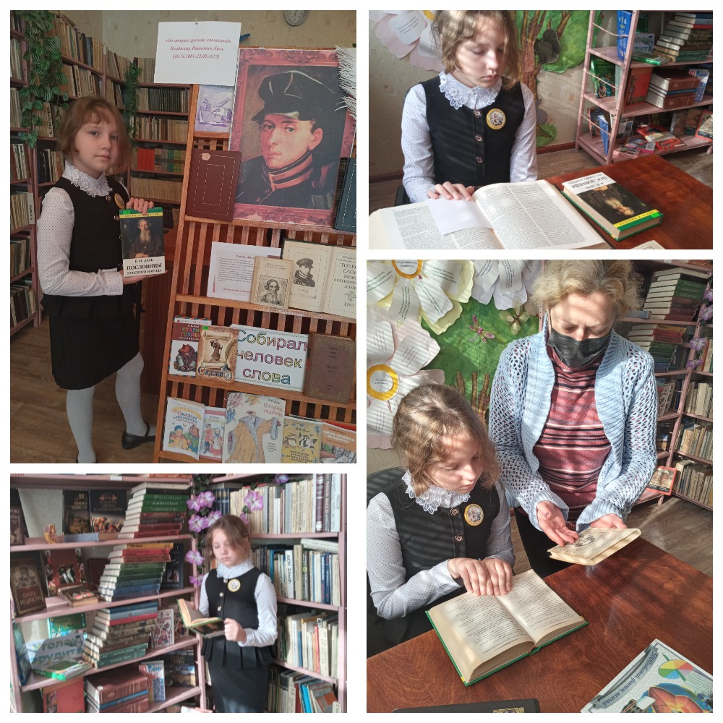

Приложение 2

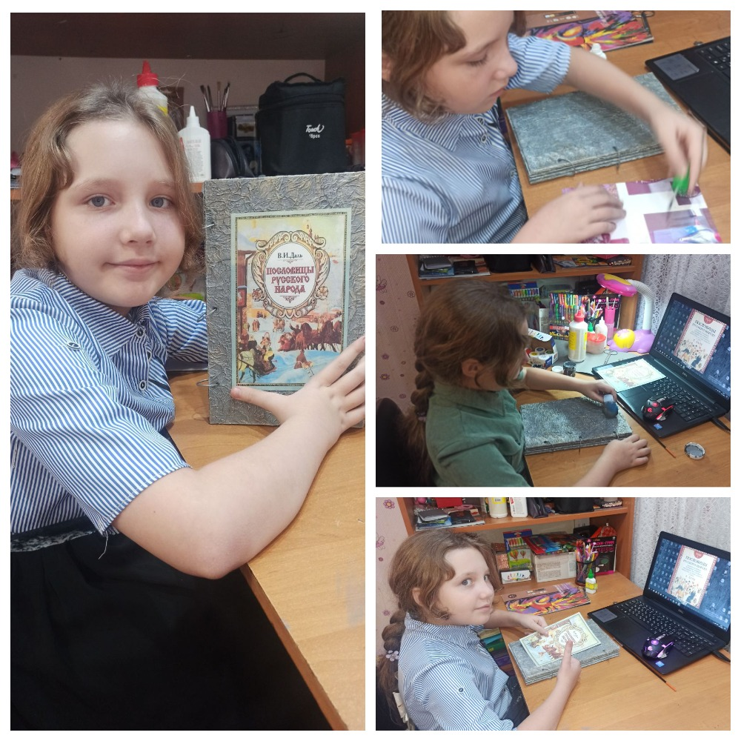

Приложение 3

